DOCUMENTATION TECHNIQUE

Infrastructure BIO VISION

Conception Réseau & Active Directory — Sujet 6

🌐 | PARTIE I — CONCEPTION RÉSEAU

1.1 Contexte et objectifs
La société BIO VISION, récemment créée dans le secteur pharmaceutique, a besoin d'une infrastructure réseau fiable, évolutive et sécurisée. Le réseau est l'épine dorsale du système d'information : il doit garantir les accès internes, assurer la communication entre les différents sites, et exposer de façon contrôlée certains services vers Internet.

Les objectifs principaux de l'infrastructure sont :
- Assurer la segmentation logique du réseau (utilisateurs, serveurs, services exposés).
- Centraliser les services critiques au site siège.
- Garantir un niveau de sécurité élevé via un cloisonnement réseau et un pare-feu.
- Permettre l'évolution future de l'architecture.
- Utiliser des équipements réseau Cisco, conformément aux contraintes du projet.

1.2 Présentation des sites
BIO VISION est implantée sur trois sites géographiques distincts. Seul le siège concentre l'ensemble des ressources informatiques critiques. Les agences disposent uniquement de postes utilisateurs reliés au siège.

Site | Description | Services hébergés
Site 1 — Siège social | Centre administratif principal | AD, GLPI, serveurs, 260 utilisateurs
Site 2 — Agence Lille | Site secondaire | LAN + WAN, postes utilisateurs
Site 3 — Agence Bordeaux | Site secondaire | LAN + WAN, postes utilisateurs

1.3 Découpage logique du réseau — Site siège
Le site siège est découpé en quatre zones réseau distinctes, chacune avec un niveau d'accès contrôlé. Ce découpage est fondamental pour la sécurité : il empêche qu'une compromission d'un service public ne se propage aux serveurs internes ou aux postes utilisateurs.

Zone WAN
Représente l'accès vers Internet, simulé dans ce projet par un routeur FAI avec NAT/PAT. Tous les flux entrants/sortants vers Internet transitent par cette zone.

Zone DMZ (Demilitarized Zone)
Héberge les serveurs accessibles depuis Internet (serveur Web public). Cette zone est volontairement isolée du réseau interne : une compromission d'un service exposé ne peut pas se propager aux serveurs critiques.

Zone Serveurs internes
Regroupe les serveurs critiques de l'entreprise (Active Directory, DNS, DHCP, GLPI, stockage). L'accès à cette zone est strictement contrôlé et réservé aux flux légitimes.

Zone LAN Utilisateurs
Contient les postes des collaborateurs. La segmentation par VLANs permet d'isoler les différents métiers (Administration, Ventes, Marketing, R&D) et de limiter les communications non autorisées entre services.

1.4 Rôle central du pare-feu pfSense
pfSense est le cœur de l'architecture réseau. Il constitue l'unique point de passage entre toutes les zones et assure le filtrage de l'ensemble des flux. Sa position centrale garantit qu'aucune communication inter-zones ne peut avoir lieu sans passer par ses règles de sécurité.

- Séparation des zones WAN / LAN / DMZ
- Filtrage et contrôle des flux entre toutes les zones.
- Mise en œuvre du NAT pour l'accès Internet.
- Sécurisation des accès aux services internes.

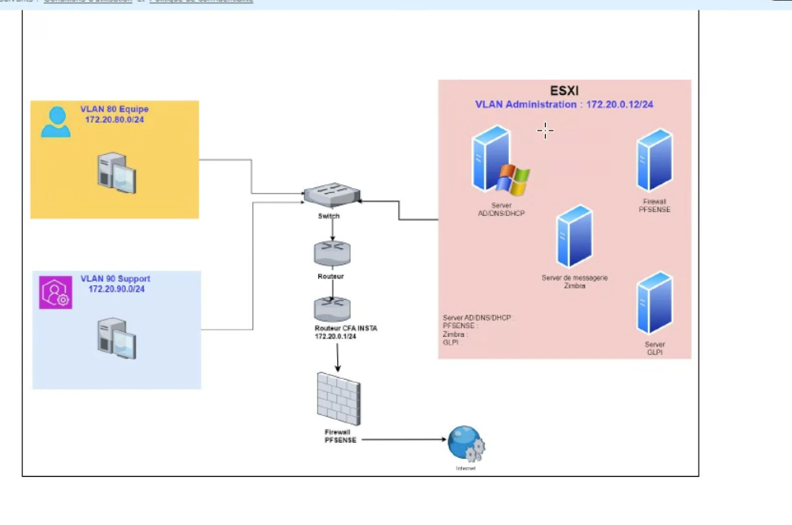
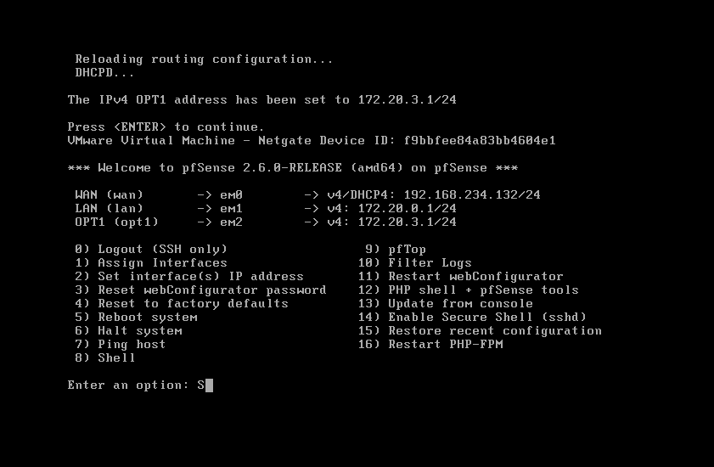

1.5 Plan d'adressage IP
Le réseau global utilise la plage 172.20.0.0/22. Chaque VLAN correspond à un métier ou un usage précis, avec un sous-réseau dédié. Ce découpage permet une gestion fine des droits d'accès et facilite le diagnostic réseau.

ℹ | Réseau principal : 172.20.0.0/22 | Les adresses de passerelle pfSense seront ajustées lors du déploiement final.

VLAN | Usage | Réseau | Masque | Passerelle
Admin IT | Administration IT | 172.20.0.0 | 255.255.255.0 | 172.20.0.1
Admin métier | Administration | 172.20.10.0 | 255.255.255.128 | 172.20.10.1
Ventes | Service Ventes | 172.20.10.128 | 255.255.255.192 | 172.20.10.129
Marketing | Service Marketing | 172.20.10.192 | 255.255.255.224 | 172.20.10.193
R&D | Recherche & Dév. | 172.20.10.224 | 255.255.255.192 | 172.20.10.225
WiFi | Réseau sans fil | 172.20.2.0 | 255.255.255.0 | 172.20.2.1
DMZ Web | Serveur Web public | 172.20.3.0 | 255.255.255.0 | 172.20.3.1

Adresses IP fixes des serveurs critiques : AD = 172.20.120.10 | GLPI = 172.20.120.24 | pfSense = 172.20.120.30

1.6 Équipements réseau
La solution repose sur des équipements Cisco, conformément aux contraintes du projet. L'architecture hiérarchique des commutateurs permet une administration centralisée et ouvre la voie à des mécanismes de redondance futurs (STP, EtherChannel).

- Routeurs : Cisco 2901
- Switchs : Cisco 2960
- Pare-feu : pfSense (virtualisation ou boîtier dédié)

🖥️ | PARTIE II — Automatisation de l'Active Directory

2.1 Objectif de la mission
L'objectif est d'automatiser la création des Unités d'Organisation (UO) et l'injection d'utilisateurs dans l'Active Directory via un script PowerShell. Cette approche permet de gagner du temps lors de l'intégration de nouveaux collaborateurs et garantit une cohérence dans la structure de l'annuaire.

1 | Préparer le serveur AD et ouvrir PowerShell ISE
Se connecter à la VM AD en tant qu'administrateur du domaine. PowerShell ISE (Integrated Scripting Environment) est l'éditeur intégré à Windows Server qui permet d'écrire, tester et exécuter des scripts PowerShell avec coloration syntaxique et débogage.

2 | Exécuter le script de création des UO et des utilisateurs
Le script ci-dessous crée automatiquement deux Unités d'Organisation (Visiteurs et Stagiaires) dans le domaine BioVision.com, puis y injecte des utilisateurs de test. Les mots de passe sont demandés interactivement pour chaque compte, conformément aux bonnes pratiques de sécurité.

# --- Configuration du domaine ---
$domain = "DC=BioVision,DC=com"
# 1. Création des Unités d'Organisation
Write-Host "Création des UOs en cours..." -ForegroundColor Cyan
New-ADOrganizationalUnit -Name "Visiteurs" -Path $domain
New-ADOrganizationalUnit -Name "Stagiaires" -Path $domain
# 2. Création des utilisateurs Visiteurs
Write-Host "Création des comptes Visiteurs..." -ForegroundColor Yellow
for ($i=1; $i -le 2; $i++) {
$name = "Visiteur$i"
New-ADUser -Name $name -SamAccountName $name -Path "OU=Visiteurs,$domain" `
-AccountPassword (Read-Host -AsSecureString "Mdp pour $name") -Enabled $true
}
# 3. Création des utilisateurs Stagiaires
Write-Host "Création des comptes Stagiaires..." -ForegroundColor Green
for ($i=1; $i -le 2; $i++) {
$name = "Stagiaire$i"
New-ADUser -Name $name -SamAccountName $name -Path "OU=Stagiaires,$domain" `
-AccountPassword (Read-Host -AsSecureString "Mdp pour $name") -Enabled $true
}
Write-Host "Mission terminée avec succès !" -ForegroundColor White -BackgroundColor DarkGreen

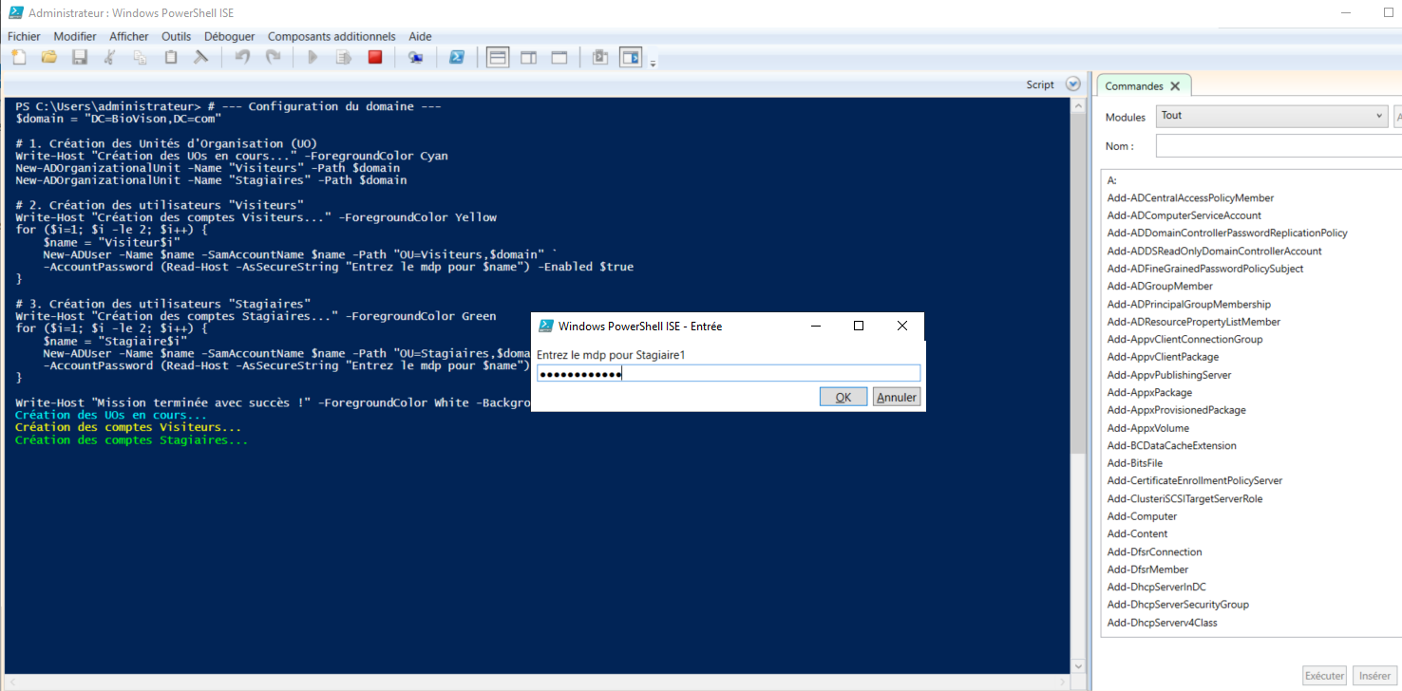

3 | Vérifier le bon fonctionnement dans la console AD
Après l'exécution du script, ouvrir la console 'Utilisateurs et ordinateurs Active Directory' pour contrôler que les deux UO (Visiteurs et Stagiaires) ont bien été créées et que les comptes utilisateurs s'y trouvent. C'est une étape de validation indispensable avant de déployer les GPO.

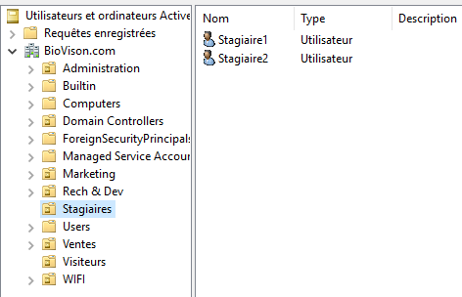

2.2 Configuration des stratégies de groupe (GPO)
Les GPO (Group Policy Objects) permettent d'appliquer automatiquement des paramètres de sécurité et de personnalisation à des groupes d'utilisateurs. Elles s'appliquent au démarrage de session et sont liées aux UO créées précédemment.

GPO n°1 — Blocage du Panneau de configuration (Visiteurs)
Cette règle est essentielle pour les utilisateurs temporaires (visiteurs, prestataires) : elle les empêche de modifier les paramètres système du poste Windows. Cela réduit les risques de mauvaises manipulations ou d'installations non autorisées.

- Ouvrir la console Gestion des stratégies de groupe sur le serveur AD.
- Clic droit sur l'UO Visiteurs > Créer un objet GPO > Nommer : GPO_Restrict_Visiteurs
- Modifier : Configuration utilisateur > Stratégies > Modèles d'administration > Panneau de configuration.
- Activer : Prohiber l'accès au Panneau de configuration et aux paramètres du PC

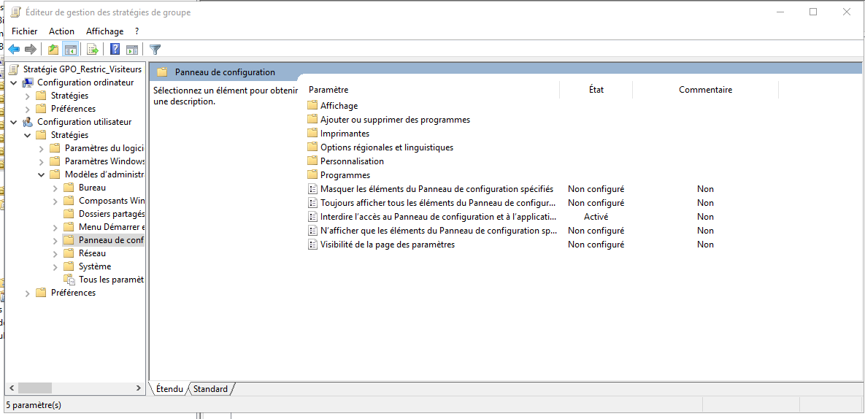
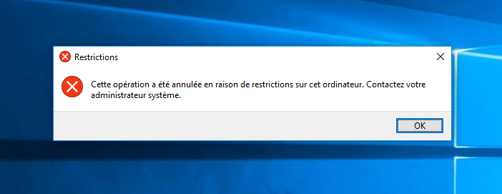

GPO n°2 — Fond d'écran BioVision (Stagiaires)
Cette GPO permet de personnaliser l'environnement de travail des stagiaires en appliquant automatiquement le logo BioVision comme fond d'écran. Elle illustre aussi comment les GPO peuvent véhiculer l'identité visuelle de l'entreprise sur l'ensemble du parc informatique.

- Déposer l'image .jpg sur un partage réseau accessible (ex : \\SRV-AD\Public\logo.jpg).
- Créer une GPO sur l'UO Stagiaires : GPO_Wallpaper_BioVision
- Modifier : Configuration utilisateur > Modèles d'administration > Bureau > Bureau.
- Activer Papier peint du Bureau et saisir le chemin réseau de l'image.

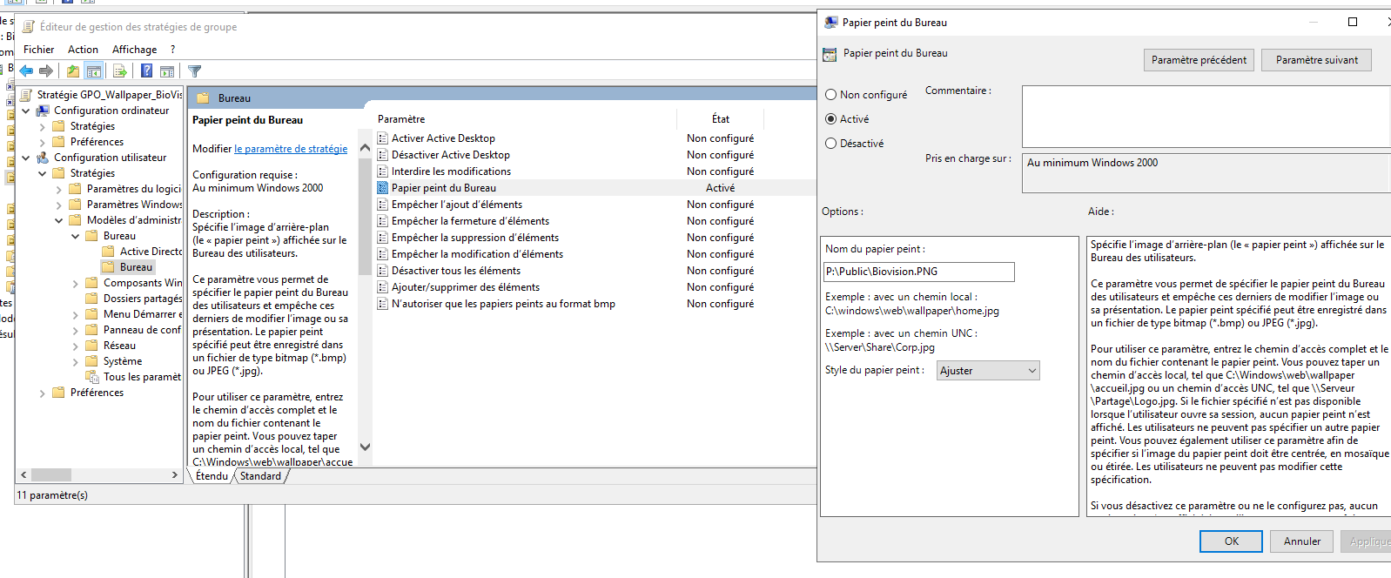


GPO n°3 — Lecteur réseau automatique (Tous les utilisateurs)
Cette GPO mappe automatiquement un lecteur réseau partagé sur tous les postes lors de la connexion. Elle simplifie l'accès aux fichiers communs et évite que chaque utilisateur doive configurer manuellement le lecteur. Le disque S: pointe vers le dossier de partage de l'entreprise.

- Créer une GPO nommée GPO_Drive_BioVision liée au domaine (appliquée à tous les utilisateurs).
- Modifier : Configuration utilisateur > Préférences > Paramètres Windows > Mappages de lecteurs.
- Ajouter un lecteur S: pointant vers le partage réseau de l'entreprise.

